Théories familiales
Différentes familles - Différents points de vue - Différentes ___________
??? Théories ???
- Les théories ne sont pas des faits - elles sont une façon d’expliquer avec des preuves.
- Les spécialistes ont des façons différentes d'expliquer quelque chose que d'autres étudient - ces explications sont des théories
- Les différentes théories essayent d'expliquer le même ensemble d'observations, mais de différents ____________________________
- Une différente théorie = une différente explication = des ______________ différentes ou des façons de créer le _______________
??? Micro or Macro ???
- Théories Macro étudient le grand portrait
- Regarde la façon dont la société fonctionne dans l’_______________
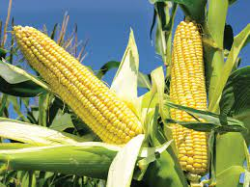
- Théories Micro étudient des familles ou des groupes plus _____________________
  - Met l’emphase sur les relations
à l’_________________ de la famille

Structuro-Fonctionnalisme
Micro ou Macro
fonctions

- Il y a des fonctions qui doivent être atteintes pour qu’une société puisse
______________________
· Procréation, production des marchandises, ordre social, socialisation, soin physique et nourrissant
- Ceci est aussi vrai pour des familles
- Aussi, la société est _______________ pour qu’elle fonctionne
structures

· Rang, pouvoir, règlements, croyances, normes et valeurs
- Ceci est aussi vrai pour des familles
Les familles accomplissent des fonctions importantes dans la société en fournissant tous les rôles _________________.

Talcott Parsons – sphères séparées
Connais ton rôle!
- Les familles qui accomplissent toutes les ___________________ nécessaires aident à garder la société ________________.
- Ainsi, si les familles ont un rôle dans le ________________ de la société, les individus dans les familles ont aussi des rôles à jouer afin de garder les familles stables.
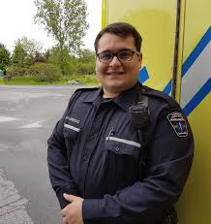
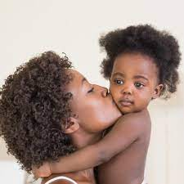

Père – leader des ___________ Mère – leader des __________
Pour et Contre
- Tente d’expliquer comment les familles respectent les besoins exigés dans la famille et dans la société
- Fournis des attentes claires sur le rôle des ____________
- Critique le non-conformiste ou des familles ______________
- Le changement est _________ et arrive à une allure qui ne n’affecte pas trop l'équilibre
- Ne critique pas si les structures sont maintenues et si vraiment les rôles exécutés répondront aux besoins de façon _____________
Micro ou Macro
Interactionnisme Symbolique
- Une théorie psychologique qui essaye d'expliquer comment les individus choisissent comment ils agiront basé sur ___________________________ d'eux-mêmes et des autres.
- Les individus __________________ ou donnent la signification à tout basé sur leurs expériences, le feedback des autres et les antécédents familiaux.
- Essaye de voir des choses du point de vue d'une personne dans une famille

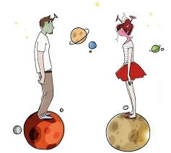
Mead & Cooley
- George H. Mead – La ______________ de rôle
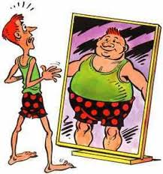
- Nous permet de comprendre le point de vue "de l'acteur" qui peut nous aider à comprendre les autres Exemple : Les hommes viennent de Mars et les femmes viennent de Vénus
- Charles Cooley – _______________ Glass ____________
- "Je ne suis pas qui je pense que je suis, je ne suis pas qui tu penses que je suis, mais je suis qui je pense que tu penses que je suis "
Nous voyons comment les gens nous voient et leurs attentes forment qui nous ______________ et _________________.
Miro ou Macro
Nous interprétons les rôles familiaux que nous ____________ sont attendus de nous.

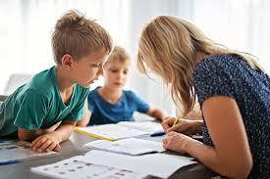
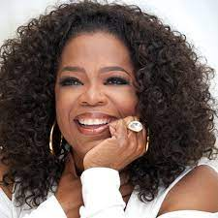
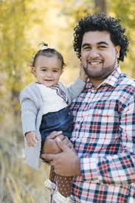
SOI

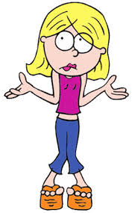
Pour et Contre
- Tente d’expliquer les __________________ sociales dans les familles
- Fournis l'aperçu du ___________ matrimonial si tu peux mieux comprendre les autres
- Il est si ___________ qu'il ne regarde pas la famille dans le contexte de la société - le dysfonctionnement est _____________
- Une personne ou un spécialiste peut mal interpréter, avoir un préjugé personnel, etc

Théorie des Systèmes
8 principes
Micro ou Macro
La famille est un système
- Intégrité: la famille doit être évaluée ensemble dans un groupe entier
- ___________________: un endroit de la famille peut affecter des changements dans d'autres endroits
- ___________________ : les familles ont des sous-systèmes - certains des sous-systèmes ont un statut plus haut [des parents autoritaires envers les enfants]
- ____________________: rigide ou flexible (la frontière est perméable à un degré plus grand ou petit selon la famille)
- ____________________: manifestés ou inexprimés mais compris
Ex. [Aucun boisson en conduisant] (est-ce que j’ai le droit de fumer dans la maison)
- __________________: tu dois maintenir et entretenir la stabilité dans la famille qui peut seulement arriver avec la communication et par l’échange d’informations dans les deux sens entre les membres - ceci peut causer des cycles négatifs
- Causalité: la causalité linéaire arrive = il y aura un impact sur les autres – actions égalent conséquences
- Taille: la taille du système affecte le taux auquel les changements peuvent arriver pour des grandes familles mais c'est plus facile pour des plus petites familles

Pour et Contre
- Tente d’expliquer des relations complexes et le ____________
- Approche ________ – comme un pont entre structuro-fonctionnalisme et interactionnisme symbolique
- L'approche biologique signifie quelque chose pour certains
- Explique le comportement du groupe l'un de l'autre
- Suppose que tous les membres jouent un ________ dans le maintien d’un système dysfonctionnel (ex. : abus ou dépendance)

Théorie des échanges sociaux
Micro ou Macro
- Psychologiquement, approche ___________ semble être comment les individus prennent des décisions pour ___________________ les gains
- Ces théoriciens regardent aux _______________ et aux _______________ pour les membres de la vie famille.
- Ils estiment que des décisions familiales et des décisions faites en choisissant un _______________ sont basées en évaluant les coûts versus les gains
Les relations sont les plus ____________ quand les gains que chaque personne reçoit, équilibreront les coûts de la relation.
Par exemple:
- George Clooney était marié pour 4 ans en 1989. Mais pour la plupart de sa vie adulte, il est resté célibataire. Il s'est récemment marié en 2014. Il avait plusieurs belles blondes avant son engagement.
- Quel(s) avantage(s) cette femme a-t-elle apporté à la relation que les autres ne pouvaient pas? ________________________________________________________________________________________________________________________________________________________________________________________________________________________________________________________________________
- Quel(s) avantage(s) est-ce que George apporte à elle?
________________________________________________________________________________________________________________________________________________________________________________________________________________________________________________________________________

Pour et Contre
- Tente d’expliquer comment les gens prennent des décisions quant aux relations (________________, ________________ ou de la faire marcher)
- Certains membres dans les relations peuvent _______________ les besoins pour que l’équilibre est respecté
- Certains ______ le trouve _______ très romantique, ou trop pragmatique ou trop impersonnel
- Il est difficile de pondérer les intangibles - nous pourrions penser que les désavantages sont trop grands pour nous, mais nous ne pouvons pas évaluer ce que les avantages sont si nous ne sommes pas dans une relation

Théorie du Développement ou Des âges
- Cette théorie observe des familles de leur formation à leur fin par une série d’______________ séquentielles
- Le développement arrive dans un ____________ prévisible
- Les facteurs social, politique et économique ont aussi un ___________ sur une famille
- À chaque étape, il y a un moment ou une transition ou un changement à trier et des tâches du 2e ordre doivent être accomplies par la famille
Chaque famille passe à travers les stages de croissance.
Pour et Contre
Micro ou Macro
Tu es ICI
- Fournit un outil pour observer les changements de la famille et des modèles d'interaction familiale à travers les années
- Reconnaît que la _____________ et le ______________ peuvent influencer le développement familial
- Fournit un guide pour des thérapeutes familiaux quant aux défis typiques pour chaque étape ou stage
- Est-ce qu’elle s’adapte à toutes les familles? Et s'ils ne suivent pas ce modèle de ______________________ et se détournent ?
- Les ressemblances sont en réalité un effet de cohorte et pas un effet sur une étape de développement ?
Théorie de Conflits
Micro ou Macro
- Ces théories observent le ______________ dynamique dans la société et dans la famille
- Essentiellement, le point de vue est que le ______________ existe entre ceux qui ont le pouvoir (la richesse, l'autorité) et ceux qui ne l’ont pas
- Dans une situation familiale, le pouvoir est examiné pour voir s'il y a des _____________________
- Souvent la relation entre l'homme et la femme est évaluée et dans quelques cas, nous considérons que la femme ou les enfants sont exploités par la personne en "charge"
Si la société est ______________, il n'est pas surprenant que les familles soient inégales.

Pour et Contre
- Peut être utilisé pour comprendre pourquoi la société ou une famille _____’est ______ égale pour tous ses membres
- Aborde les faits des structures de pouvoir dans des familles traditionnelles qui sont ________________
- Note les traits __________________
- _____ s'applique ________ à toutes les familles puisqu’il y a une gamme de distribution de pouvoir
- Très difficile de mettre en œuvre un changement réel dans la structure du pouvoir

Féminisme
Micro ou Macro
- A un lien avec la théorie de conflits puisqu’il critique aussi la façon dont la société fonctionne ou non
- Est arrivé dans ___________________, mais le plus récent était des années 1960
- Considère des questions du point de vue des femmes aussi bien que des hommes
Voit la société comme étant ____________ contre des femmes et toujours injuste du côté social, politique et économique.
- Est intéressé principalement par l'égalité pour ____________ les genres
Ex. congé de paternité pour les papas
Ex. la même paie pour les femmes avec la même éducation
- Il y a beaucoup d'_________________ dans les sous-groupes
- Féministes libéraux – également, politiquement, économiquement
- Des féministes socialistes - les femmes dans les familles qui font des heures sans paie, pourraient et devraient être indemnisées (payées)
- Anti Oppression / féministes de couleur – tous les inégalités doivent être abordées
Pour et Contre
- Reconnaît l’________________ des inégalités et que le changement est désirable
- Veut l'égalité pour tous les genres
- Y compris les familles __________ traditionnelles
- Oppression généralement anti-orientée
- Peut aigrir une personne si elle est concernée d’être exploitée ou distinguée dans une relation ou une famille
- Principalement du point de vue féminin
- Réputation _______________et mal comprise
- La répercussion de ceux qui ne sont pas d'accord peut être négative et même violente
Post Moderne
Micro ou Macro
- Est le concept de _______________ l'idée de n'importe quelle personne étant le détenteur d'une vraie théorie, plus d'acceptation venant de plusieurs opinions
- C'est la déconstruction des vieilles pensées et théories pour céder la place aux _________________ multiples (ex. la diversité de la famille post-moderne)
- Pousse les spécialistes et les thérapeutes avec le devoir de ne pas présumer ou mal interpréter - encourage les spécialistes à ______________ toutes les opinions qui sont étudiées et qui ont aidé

Pour et Contre
- Reconnaît des défauts du passé et ________________ plus de toutes les familles d'aujourd'hui
- Pousse les spécialistes de _____________________ leurs styles et leurs interprétations
- Ce que nous disons, le _________________ des situations et nos préjugés sont importants de reconnaître
- Si nous incluons et considérons toutes les pensées, ceci pourrait nuire des familles ou la société

Théorie de la diversité sexuelle ou Queer Theory
Micro ou Macro

- Questionne si l'orientation sexuelle et le genre sont tous un concept __________
Ex. noir et blanc; garçon et fille; à l’intérieur ainsi que l’extérieur
- Intéressée par la _________________________ de l'homosexualité
- Contre une hiérarchie qui place les hétéros comme la _____________ et tous autres ci-dessous

Pour et Contre

- Reconnaît l’orientation sexuelle - et ce changement est _____________
- Veut l'_____________ pour tous les genres et les orientations ainsi que les familles non traditionnelles
- L'engagement de _______________ la théorie de l’orientation sexuelle où qu’il serait presque impossible de parler d’une "lesbienne" ou au sujet d’un "homosexuel", puisque toutes les catégories sociales ne sont pas censées d’être différenciées en groupes mais d’être normal - se ____________________ d'__________________

